中国的工业

[考纲要求]
中国主要工业基地和工业中心。
[知识讲解]
国民经济的主导产业：发展水平影响到农业、交通、商业和国防现代化以及人民生活水平
1．基础工业和主要工业基地的分布
（1）基础工业的分布：习惯上我们把为国民经济各部门提供燃料、动力、原材料和技术装备的工业部门，称为基础工业。如煤炭、石油、电力、钢铁、石油化学、机械等。
（2）四个主要工业基地和三个工业地带：沪宁杭、京津唐、辽中南、珠江三角洲和东部沿海工业地带、长江沿岸工业地带、陇海—兰新工业地带
沪宁杭工业基地
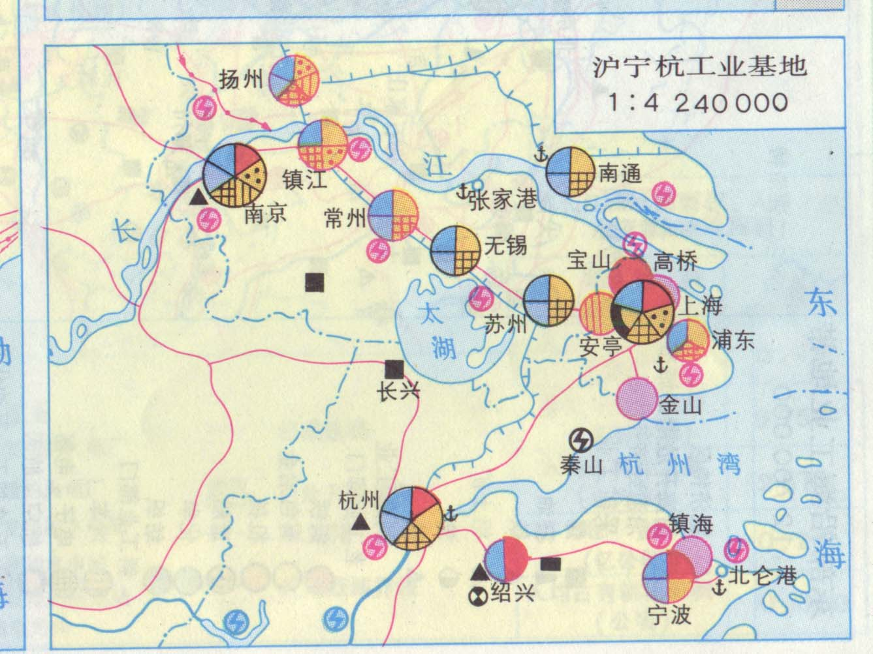
1．工业中心：上海、南京、杭州
2．地位：我国规模最大、结构最完整、技术水平和效益最高的综合性大型工业基地。
3．发展方向：今后将使结构轻型化，实行内联外引，加强新技术、新产品的研制与开发，开拓国际市场。

京津唐工业基地
1．工业中心：北京、天津、唐山。
2．地位：轻重工业都较发达的综合性工业基地。
3．发展方向：今后重点可放在钢铁、石油化工、海洋化工、电子、高档轻纺和精细化工方面。
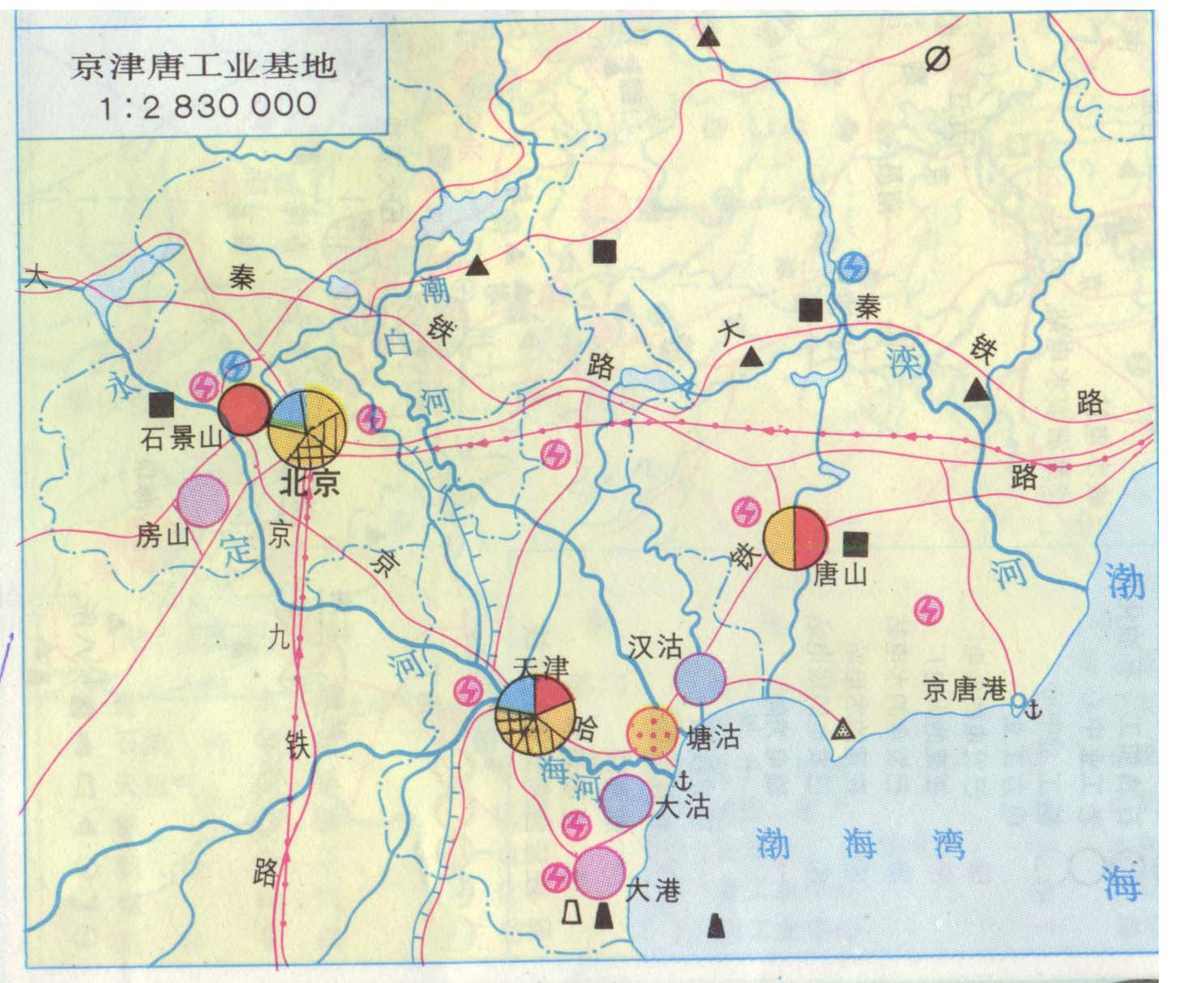

辽中南工业基地
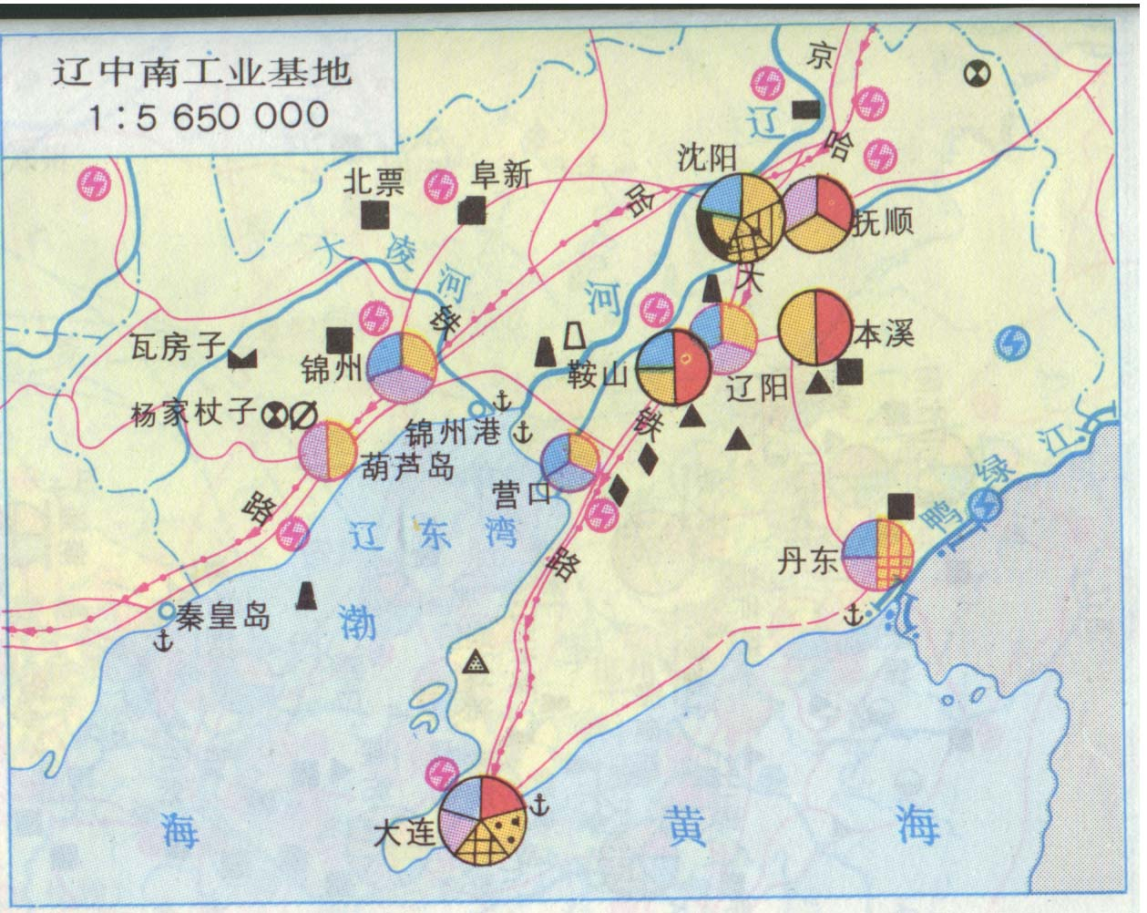
1．工业中心：沈阳和大连为中心，包括鞍山、本溪、抚顺、辽阳等工业城市。
2．地位：是我国重要的老工业基地之一。
3．发展方向：今后仍应发挥其作为重工业基地的优势，要更新设备，提高产品质量，适当限制某些耗能大、当地又缺乏原料资源工业的发展

珠江三角洲工业基地
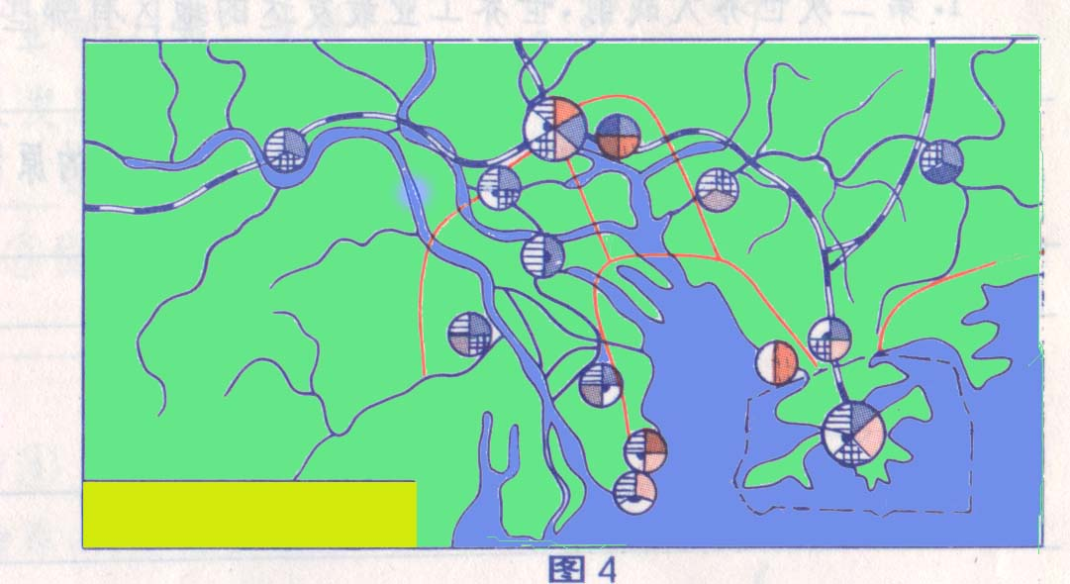
1．工业中心：广州、深圳、珠海为中心，包括珠江三角洲经济开放区各城镇。
2．地位：以轻工业为主的综合工业基地。
3．发展方向：发展以出口为主的多种加工工业和制造业等。

东部沿海工业地带
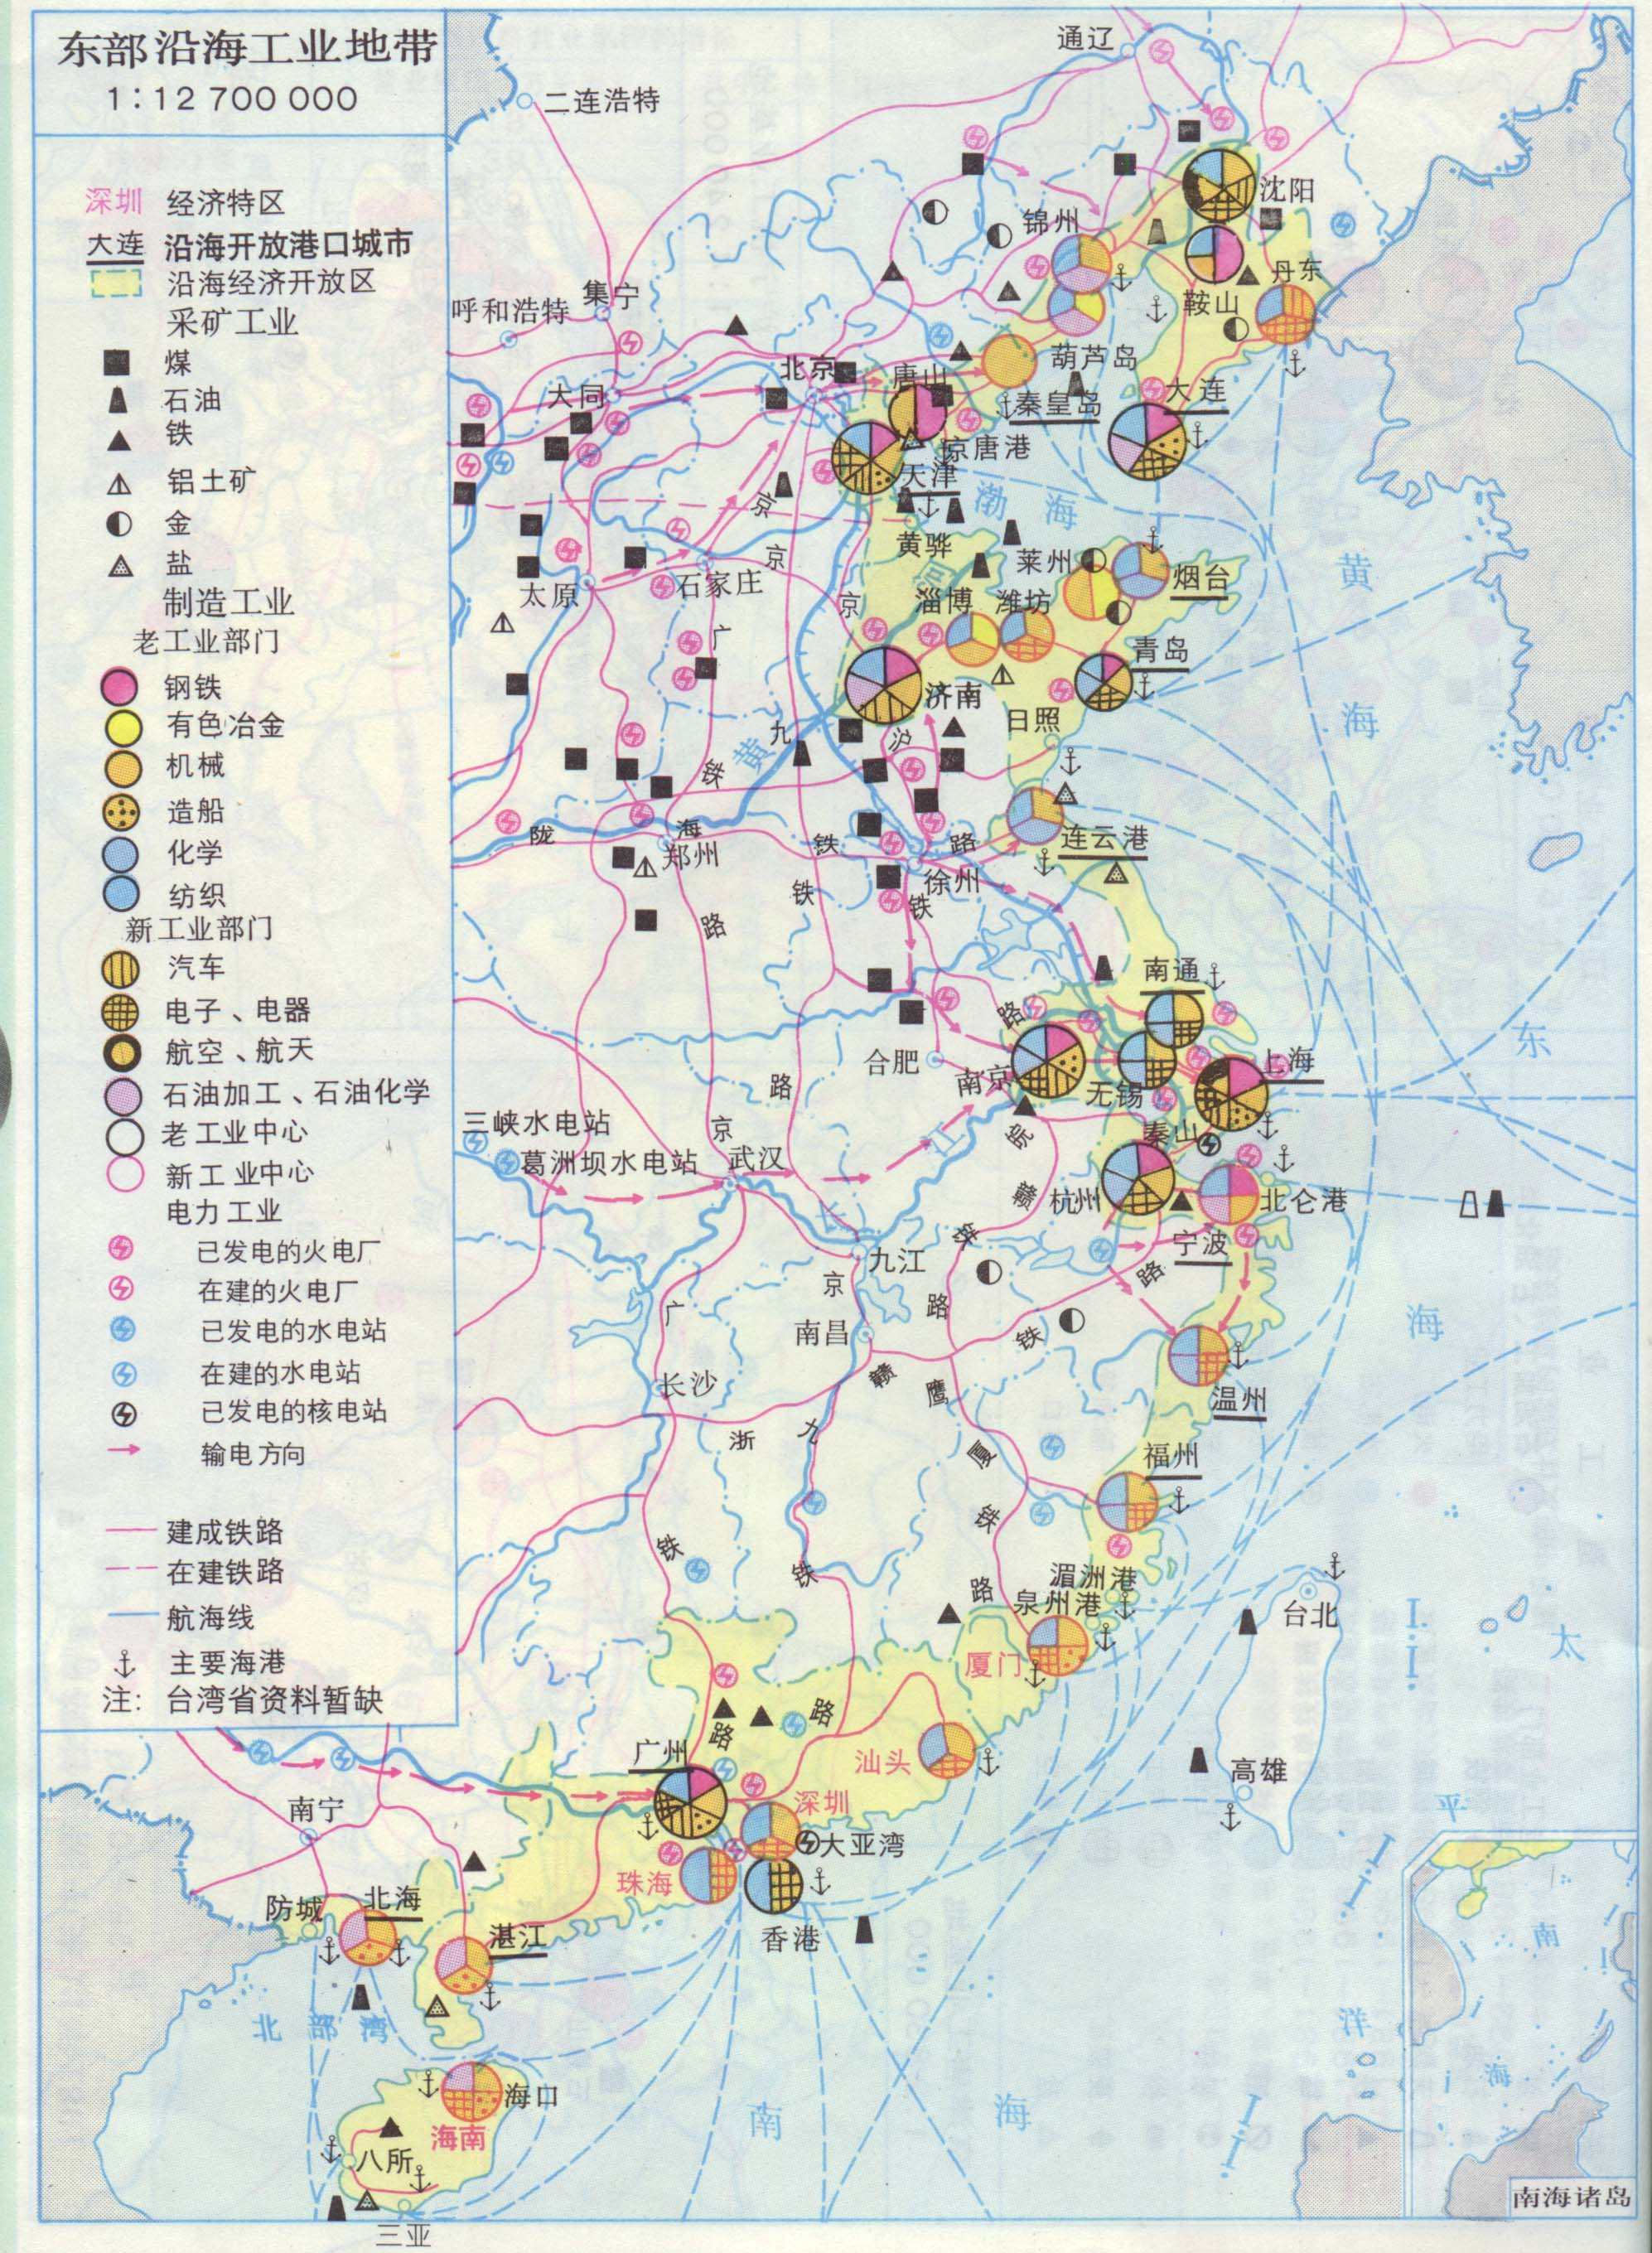
1．范围：包括沿海的经济特区（深圳、珠海、汕头、厦门、海南）沿海开放城市（大连、秦皇岛、天津、烟台、青岛、连云港、南通、上海、宁波、温州、福州、广州、湛江、北海等）和经济开放区（辽东半岛、长江三角洲、福建沿海、珠江三角洲、广西沿海等）。
2．地位：是我国引进外资和技术，发展外向型企业和对外贸易的重要地带。
3．发展方向：现在，大秦铁路和秦皇岛煤炭输出港的建成，以及秦山，大亚湾核电站和一批水电站，火电站的建成，将给本地带内工业的发展提供更加广阔的前景。

长江沿岸工业地带

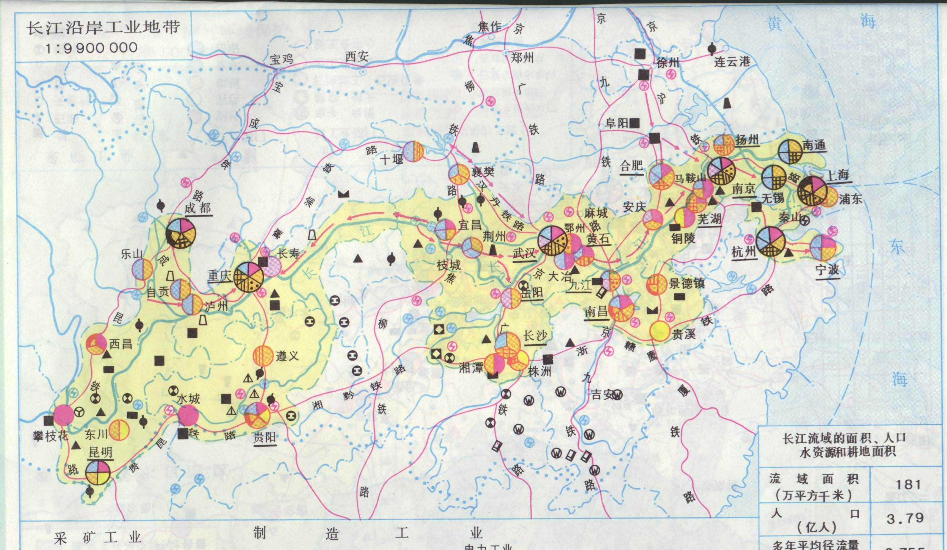

1．范围：包括沪宁杭工业基地，以武汉为中心的钢铁、轻纺等工业基地，以宜昌、重庆为中心的电力、钢铁等工业基地，以贵州乌江水电站为中心的矿业基地，以攀枝花为中心的钢铁工业基地等。
2．地位：这个地带是我国工农业发达，人口众多，矿产和水力资源丰富，水运条件得天独厚，由沿海深入内地，综合性强的一个地带。
3．发展方向：这个地带将逐步向着拥有水电，有色冶金，化工，钢铁，轻纺，机械，电子等多种工业地带的方向发展。

陇海—兰新工业地带
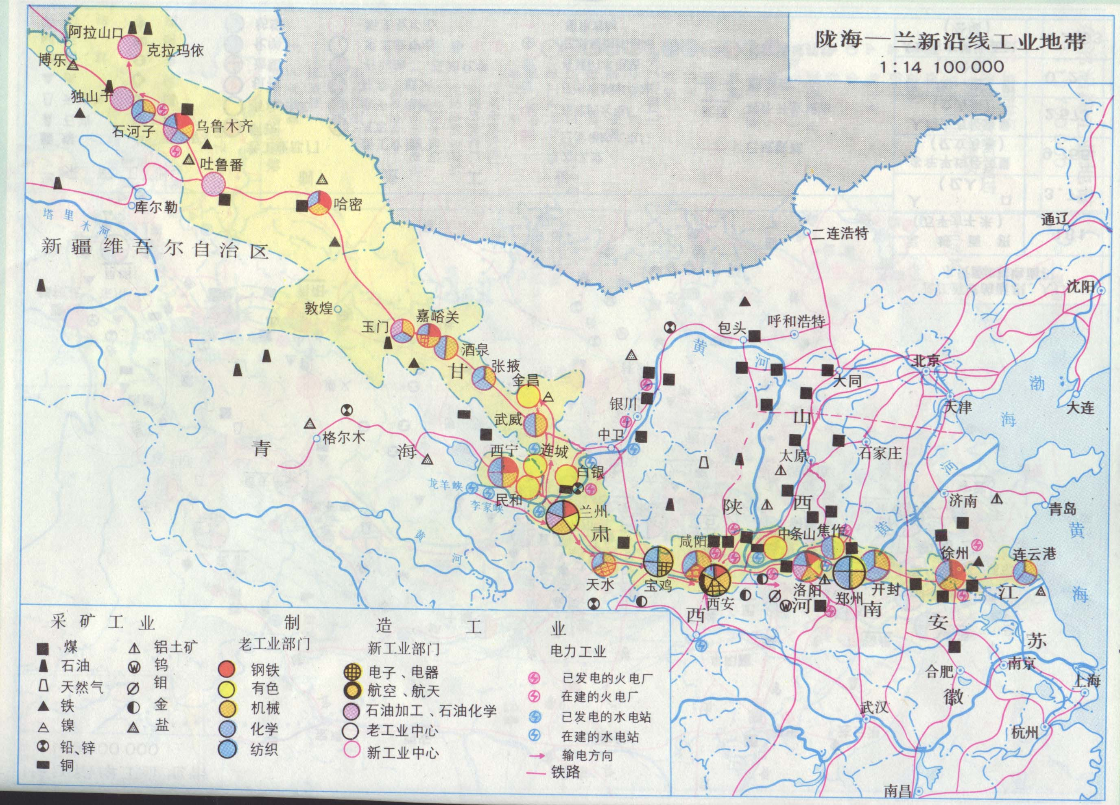

1．范围：这个地带 东起连云港，向西拥有徐州煤炭工业，郑州轻纺工业，洛阳机械工业，
西安飞机制造等工业，兰州石油化工，新疆境内的石油工业等工业基地。
2．发展方向：兰新铁路西段巳与中亚铁路接轨。兰新—陇海铁路将成为从西欧通向亚洲，
太平洋地区最近便的陆上通道，工业发展的前景广阔。

工业  基地 | 特 点 | 发展条件 | 工业中心和部门 | 发展方向
辽  中  南 | 全国著名重工业基地 | 雄厚的工业基础；丰富的资源（鞍山、本溪铁，阜新、抚顺煤，辽河油田；便利的交通（京哈、哈大铁路和大连港）；能源、水源不足 | 鞍山、本溪钢铁，沈阳机械，大连造船、石油加工 | 适当限制耗能大当地又缺乏资源的工业
京  津  唐 | 北方最大的综合性工业基地 | 资源丰富（华北油田、开滦煤矿、长芦盐场、棉花）交通便利（海陆空）能源充足（紧靠山西能源基地，统一电网）水源不足 | 主要工业中心北京、天津、唐山，主要部门有机械、冶金、化工纺织、食品、陶瓷 | 资源型工业和高新技术产业
沪  宁  杭 | 全国最大的综合性工业基地 | 历史悠久、基础雄厚；科技力量强；水陆空交通便利；农产品丰富；有统一电网；能源、矿产缺乏 | 上海、南京、无锡、杭州、苏州。主要部门有钢铁、化工、纺织、机械、造船、微电子、汽车、计算机 | 向高精尖方向发展，使结构轻型化
珠江三角洲 | 以轻工业为主的综合性工业基地 | 交通便利；侨乡多；农产品丰富 | 中心城市有广州、深圳、珠海，主要部门有：家电、服装、食品、玩具等 | 出口为主的加工工业和制造业

消除工业“三废”，搞好环境保护工作
工业“三废”的危害：污染了江河湖海，使水质恶化；严重污染大气；占用大片田地，淤塞河道，污.染环境。
消除“三废”的措施：
①要预防；
②综合利用化害为利：有色金属冶炼厂排放的“废气”中含有二氧化硫，可回收利用制成硫酸；火电厂排放的粉煤灰可制成建筑材料
③作无害处理：处理污水可建立污水处理场；处理废渣，在综合利用以外，可建立焚烧炉或采取掩埋；消除废气可用化学手段
④加强法制

2．中国工业的发展
（1）较高的增长速度：原煤、钢、水泥、棉布等产量世界第一，发展速度居世界之首
（2）独立的、门类比较齐全的工业体系
（3）日趋合理的 旧中国：集中在沿海，内地工业很少
工业布局 新中国：沿海工业基地得到加强、内地工业得到大力建设、乡镇企业遍地开花
（4）迅速发展的高新技术产业
高新技术产业要求布局在技术发达、知识密集、人才集聚的地域
北京、上海成为高科技产业核心地区。珠江三角洲、沪宁杭、京津石开始形成产业带、武汉、重庆、成都、西安、兰州将建成中西部高新技术产业中心
（5）中国工业的前景
与经济发达国家相比有较大差距
积极利用高新技术改造传统工业、支持和促进老工业基地改造和结构调整
要做的工作 大力发展高新技术产业，使其成为我国经济发展新的增长点
鼓励中小企业的发展，形成大企业主导，大中小企业协调发展

[能力训练]
读图，回答1--2题。
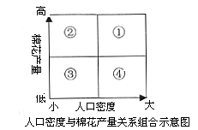
1．合理的棉纺织工业布局应位于图中A
A．① B．②
C．③ D．④
2．下列几组省区（市）按①-②-③-④排列的是B （ ）
A．山东-四川-西藏-江苏
B．河北-新疆-青海-广东
C．浙江-辽宁-湖北-北京
D．安徽-重庆-湖南-河南
广西平果县以丰富的铝土资源为基础，发展了氧化铝和电解铝工业，这将会吸引铝电缆、
铝铸件和铝连轧等加工企业在此集聚。回答3—4题
3．这些企业在这里集聚的目的是D （ ）
A．组建高科技产业基础 B．满足当地对铝制品的需求
C．减少当地的环境污染 D．资源共享和追求集聚效益
4．当地电解铝工业发展的能源优势是 B （ ）
A．火电 B．水电 C．核电 D．风能
5．读下图,回答问题：
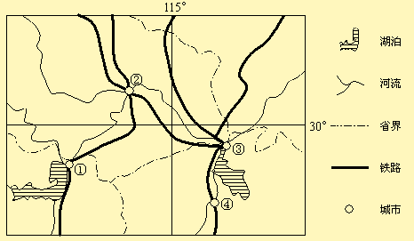

⑴图示地区四个城市分布的共同特点是
。
⑵试分析图中城市②工业发展的主要区位因素。

6．传统工业区在本国以至世界工业发展过程中起着重要作用，但在20世纪50年代，尤其是70年代以后，传统工业区开始衰落，并经历了长期的改造历程。我国的老工业基地在20世纪90年代前后出现了类似的现象。下图分别为中国辽中南工业基地和德国鲁尔区略图。据此请回答
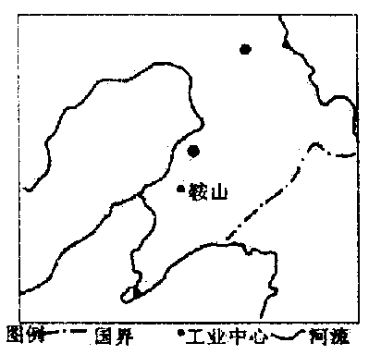
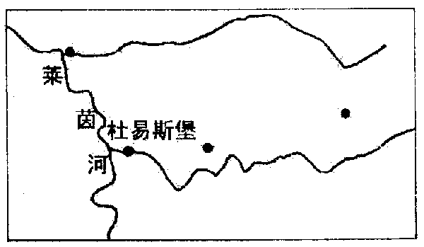

（1）两个工业区的工业部门和区位条件相同之处有哪些？两个工业区衰浇的共性原因是什么？

（2）从图7所在工业区的综合整治中，图6所示工业区能借鉴哪些成功经验？（4分）

7．T公司初期在A地建厂制造高档家具，产品主要销往美国。其后T公司将生产迁至B地，
随即又在C地建了新厂。
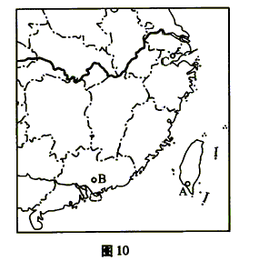
（1）普通家具厂的地区位选择属于 指向型。
（2）T公司将家具厂由A地迁往B地，可获得的比较
区位优势主要有哪些？

（3）试从工业联系、工人素质和市场潜力三方面，分析在C地建高档家具厂的优势。

8．阅读分析下列资料并回答问题。
西南地区物产丰富，战略地位极其重要，但由于地形复杂，开发不易，总体发展相对落后。从1964年开始的以西南地区为重点的三线建设，对该地区的发展产生了重要的积极的影响。
攀枝花是西南地区三线建设中兴起的工业基地，其北有绵阳、德阳等工业重镇，东北是以重庆为中心的常规兵器工业基地，东有六盘水煤碳基地。
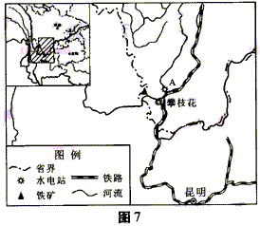

（1）读图7回答：影响攀枝花工业区位的有利自然因素主要是 ；
。
（2） 铁路的修建，促进了该基地的进一步发展。A水电站建设的主要区位因素有
。

[能力训练答案]
1A 2B 3D 4B
5．（1）水陆交通便利，地势平坦，农业基础好。（2）接近原料产地，江汉平原既是商品粮基地又是商品棉基地，湖北大冶丰富的铁矿；接近消费市场，武汉市人口众多；交通便利，有长江、京广铁路等重要交通线通过。
6．（1）钢铁工业、机械工业等，资源丰富、交通便利，工业结构单一、新技术革命的冲击、环境污染等。（2）发展新兴工业和第三产业、完善交通网、消除污染等
7．（1）市场 （2）劳动力价格较低，地价较便宜（3）C地所在地区（长江三角洲地区）
工业基础较好，可为家具生产求得比较便利的工业联系；有素质较高的技术工人；长江三角
洲地区高档家具的市场潜力较大，而且其（腹地）联系的范围较广
8．（1）丰富的铁矿资源；（处于金沙江、雅砻江相汇处，）有充足的水源条件和水运条件。成昆（铁路）。水能资源丰富，适于修建堤坝。

